

Politiets Idrætsforening, København

&

Dansk Politiidrætsforbund

indbyder hermed til

De Danske Politimesterskaber 2015 i badminton, håndbold og skydning

Hvornår: Tirsdag den 24. og onsdag den 25. marts 2015

Hvor: Valbyhallerne, Julius Andersens Vej 1-3, 2450 København SV, tlf. 36174400
og skydebanerne, Frihedens Idrætscenter, Hvidovrevej 446, 2620 Hvidovre, tlf.
36787977

Badminton:

Afvikles i henhold til DBF´s spilleregler og DPIF´s propositioner

Der spilles i følgende rækker:
Eliterække, Mesterrække, A-række, Damerække samt Veteranrækker +40, +45, +50,+55 og
+60.
Der konkurreres i alle rækker i både single og rene doubler. I Elite-rækken konkurreres der
endvidere i mix-double. ”Dame”-rækken er for nybegyndere til let øvede damespillere.

En kategori afvikles som udgangspunkt kun, hvis der er mindst 4 tilmeldte deltagere/par.
Sammenlægning af rækker/kategorier vil kunne komme på tale i tilfælde af for få tilmeldte i en
given række/kategori.

Der spilles med fjerbolde af mærket ”Forza” under turneringen.

Skydning:

Afvikles i disciplinerne luftpistol og luftriffel, samt salonriffel og standardpistol på 15 meter i
henhold til DPIF´s proportioner.

Der skydes i følgende discipliner:

Salonriffel: Åben – OB – VET
Luftriffel: Åben – OB – VET
Standardpistol: Åben – Dame – OB – VET
Luftpistol: Åben – Dame – OB – VET

Der inviteres til holdmesterskaber i alle discipliner.

Skytterne skal møde ved skydebanerne 15 minutter før den programsatte skydetid – dog køres der med flydende udskiftning, så skydetiderne er kun cirkatider – bortset fra første skydehold begge dage. Banerne har elektronisk markeringsanlæg, og der er kun 8 baner - derfor anvendes den flydende udskiftning.

Der må fra samme PI-storkreds gerne deltage flere hold – også selv om skytterne kommer fra forskellige lokalforeninger i storkredsen. Skyttens tilmelding er afgørende for hvilket hold, skytten kan deltage på.

Holdkonkurrencen afgøres pr. disciplin ved sammenlægning af de tre bedste individuelle resultater fra hver forening.

Klasser gennemføres ikke, hvis der er mindre end fire tilmeldte deltagere. Tilmeldte deltagere vil i dette tilfælde blive overført til disciplinens åbne klasse.

OB og VET-skytter må gerne stille op i åben klasse – men afskærer sig derved muligheden for at kunne stille op i henholdsvis OB eller VET.

Skydebanerne er beliggende i Frihedens Idrætscenter, hvor der bl.a. findes svømmehal, skøjtehal og stort cafeteria.
Ved skydebanen er der er stort opholdslokale, hvor der etableres et lille udsalg med kaffe, te, øl, sodavand og ostemad, men ikke yderligere.
Der bliver mulighed for opbevaring af våben og ammunition i boks fra torsdag til onsdag, men ikke skydetasker og andet grej.

Håndbold:

Håndbold afvikles i år med en herre–eliterække (9 hold), A-række (12 hold, hvoraf der er 8 ledige pladser) og en damerække (8 hold).

De tilmeldte hold fordeles efter de gældende turneringsregler for håndbold.

Følgende hold er kvalificeret:

Herrer Eliterække: Østjylland 1, Sydøstjylland 1, Fyn 1, Nordjylland 1, Midt og Vestsjælland, KBH. Udr.sek., Københavns Vestegn, KBH City, Østjylland 2.

Herrer A-række: Nordsjælland, Sydsjælland og Lolland F., Bellahøj, Station Amager, 8 ledige pladser.

Damer: KBH 1, KBH 2, Østjylland og Midt- og Vestjylland, Nordjylland, Midt- og Vestsjælland, Københavns Vestegn, Sydøstjylland, Sydjylland og Fyn.

For alle:

Præmier:

Der konkurreres om DPIF´s mesterskabsmedaljer og plaquetter, samt diverse sponsorgaver.

Turneringsledelse:

Nedsættes for hver idrætsgren i overensstemmelser med DPIF´s vedtægter.

Startgebyr:

Badminton: Single 70 kr. og double 40 kr. pr. spiller (80 kr. i alt)
Skydning: 70 kr. pr. skytte pr. disciplin
Håndbold: 1500 kr. pr. hold

Kammeratskabsaften:

Afholdes tirsdag den 24. marts 2015 kl. 1800 i Docken, Færgehavnsvej 35, 2150 Nordhavn,
tlf. 3929 9200

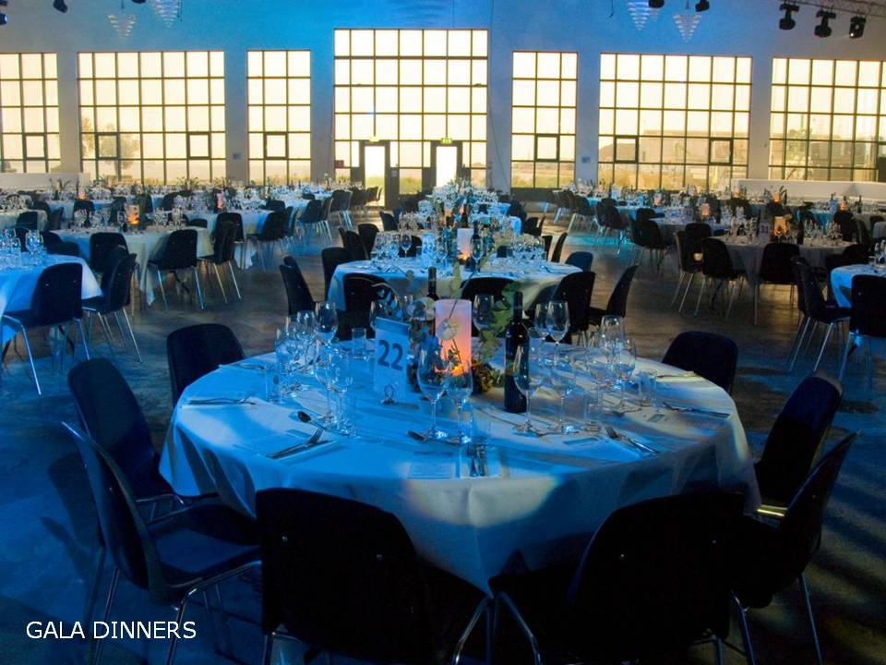

Pris: Kr. 250, der inkluderer mad og underholdning. Der vil være mulighed for køb af diverse
drikkevarer til rimelige priser.
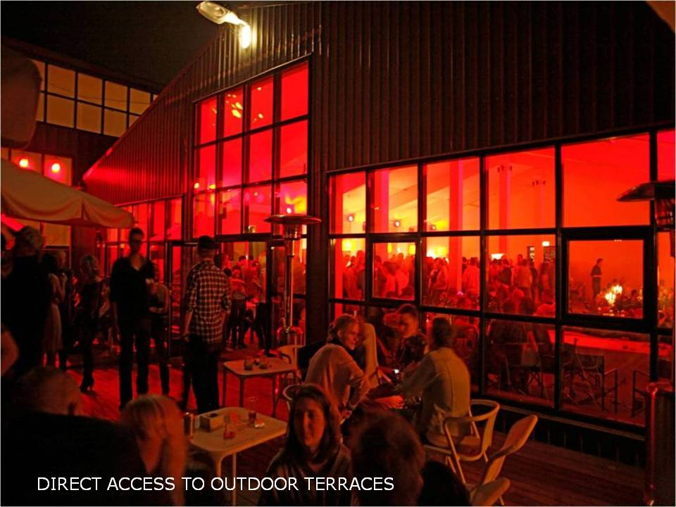

Tilmelding (både badminton, skydning, håndbold og kammeratskabsaften):

Bindende tilmelding på medsendte tilmeldingslister sendes – gerne på mail:

senest fredag 23. januar 2015 til

Badminton: Nikolaj Kjærsgaard - nkj003@politi.dk tlf. 2275 2539

Håndbold: Maria Lundgaard - mln001@politi.dk tlf. 4515 4214

Skydning: Conny Jensen - formand@piskydning.dk eller c.jensen@c.dk
tlf. 4076 6241

Betaling:

Startgebyr samt betaling til kammeratskabsaften skal ske samtidig
med tilmeldingen på girokonto i Danske Bank - reg.nr. 1551 kontonr. 3500357.

Spørgsmål:

Tekniske spørgsmål vedrørende de enkelte idrætsgrene:

Badminton: Ole Larsen, tlf. 25 28 31 44 – osl001@politi.dk / ole_s_larsen@hotmail.com
Skydning: Jan Poulsen, tlf. 72 58 22 13 – jpo004@politi.dk
Håndbold: Lars Bock, tlf. 25551020 – lbo002@politi.dk

Overnatning:

Dansk Politiidrætsforbund samarbejder med Scandic, og foreningerne kan booke værelser ved at følge
nedenstående:
Individuel reservation (1-10 personer): www.scandichotels.dk
Skriv D000023834 i bookingkode feltet
Gruppe reservation (min 10 personer)
Kontakt: meeting.dk@scandichotels.com og oplys kunde nummer D000023834, dato, hotel, antal værelser, personer, som gruppen skal bestå af.
Eller ring +45 33 48 04 04 og spørg efter Iben Røn Holmberg.

Med venlig hilsen

Politiets Idrætsforening, København

